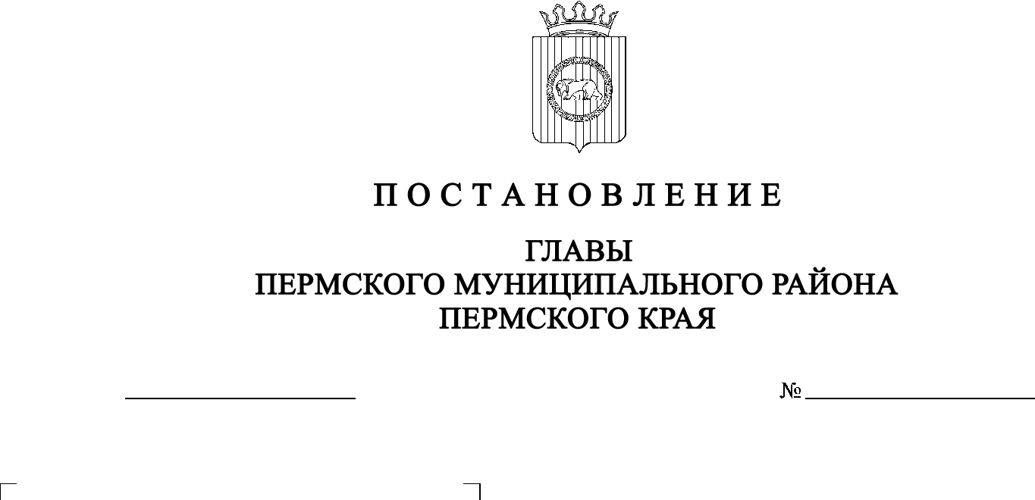

СЭД-2022-299-01-01-02-05С-37
06.04.2022
О назначении публичных слушаний по проекту внесения изменений в Правила землепользования и застройки
муниципального образования
«Заболотское сельское поселение» Пермского муниципального района
Пермского края, утвержденныe
решением Совета депутатов Заболотского сельского поселения от 28 мая 2014 г. № 65

В соответствии со статьей 7 Федерального закона от 14 марта 2022 г. № 58-ФЗ «О внесении изменений в отдельные законодательные акты Российской Федерации», статьями 5.1, 28, 31, 33 Градостроительного кодекса Российской Федерации, с пунктом 20 части 1, частью 4 статьи 14, со статьей 28 Федерального закона от 06 октября 2003 г. № 131-ФЗ «Об общих принципах организации местного самоуправления в Российской Федерации», статьей 14 Устава муниципального образования «Пермский муниципальный район», с Положением об организации и проведении публичных слушаний, общественных обсуждений по вопросам градостроительной деятельности в Пермском муниципальном районе Пермского края, утвержденным решением Земского Собрания Пермского муниципального района от 27 мая 2021 г. № 147,
ПОСТАНОВЛЯЮ:
1. Провести 25 апреля 2022 г. в 16:00 по адресу: Пермский край, Пермский район, Заболотское сельское поселение, д. Большакино, ул. Центральная, д. 22 (здание фельдшерско-акушерского пункта), публичные слушания по проекту внесения изменений в Правила землепользования и застройки муниципального образования «Заболотское сельское поселение» Пермского муниципального района Пермского края, утвержденные решением Совета депутатов Заболотского сельского поселения от 28 мая 2014 г. № 65 (в редакции решения Земского Собрания Пермского муниципального района Пермского края от 26 января 2017 г. № 192; в редакции постановления администрации Пермского муниципального района от 25 января 2022 г. № СЭД-2022-299-01-01-05.С-26; далее – Проект), для правообладателей земельных участков, расположенных за границами населенного пункта, имеющих общую границу с населенным пунктом д. Шугуровка Заболотского сельского поселения Пермского муниципального района, и (или) расположенных на них объектов капитального строительства, а также правообладателей помещений, являющихся частью указанных объектов капитального строительства.
2. Комиссии по подготовке проекта правил землепользования и застройки (комиссии по землепользованию и застройке) при администрации Пермского муниципального района:
2.1. организовать и провести публичные слушания;
2.2. обеспечить соблюдение требований законодательства, правовых актов Пермского муниципального района по организации и проведению публичных слушаний;
2.3. обеспечить информирование заинтересованных лиц о дате, времени и месте проведения публичных слушаний путем размещения оповещения о начале публичных слушаний в газете «НИВА», на официальном сайте Пермского муниципального района и на информационных стендах, оборудованных около здания администрации Заболотского сельского поселения, в местах массового скопления граждан и в иных местах, расположенных на территории населенных пунктов Заболотского сельского поселения;
2.4. обеспечить размещение экспозиции, демонстрационных материалов и иных информационных документов по теме публичных слушаний для предварительного ознакомления в здании администрации Заболотского сельского поселения по адресу: Пермский край, Пермский район, Заболотское сельское поселение, д. Горшки, ул. Школьная, д. 2, со дня опубликования Проекта, подлежащего рассмотрению на публичных слушаниях, по 24 апреля 2022 г., ежедневно с 9:00 до 16:00, кроме субботы и воскресенья, на официальном сайте Пермского муниципального района www.permraion.ru и на официальном сайте Заболотского сельского поселения в сети «Интернет». Консультирование посетителей экспозиции осуществляет управление архитектуры и градостроительства администрации Пермского муниципального района по телефонам 294-64-26, 296-20-05;
2.5. обеспечить своевременную подготовку, опубликование и размещение заключения о результатах публичных слушаний в газете «НИВА», на официальном сайте Пермского муниципального района.
3. Заинтересованные лица, указанные в пункте 1 настоящего постановления, вправе представить предложения и замечания по Проекту в срок по 24 апреля 2022 г. в управление архитектуры и градостроительства администрации Пермского муниципального района по адресу: г. Пермь, ул. Верхне-Муллинская, 74а, кабинет № 1, следующими способами:
1) в письменной или устной форме в ходе проведения собрания участников публичных слушаний;
2) в письменной форме в адрес организатора публичных слушаний.
4. Срок проведения публичных слушаний с момента оповещения жителей муниципального образования об их проведении до дня опубликования заключения о результатах публичных слушаний составляет не более месяца.
5. Настоящее постановление опубликовать в газете «НИВА» и на официальном сайте Пермского муниципального района www.permraion.ru.
6. Настоящее постановление вступает в силу со дня его официального опубликования.
7. Контроль за исполнением настоящего постановления оставляю за собой.
В.Ю. Цветов

